Использование кода Yii2 в других фреймворках

Если вы хотите использовать код Yii2 с другими фреймвоками, просто добавьте параметры yii2 в composer.json:

{

"extra": {

"asset-installer-paths": {

"npm-asset-library": "vendor/npm",

"bower-asset-library": "vendor/bower"

}

}

}

И установите фреймворк: composer require yiisoft/yii2

Теперь откройте сценарий входа вашего приложения (на ZendFramework, Laravel, Symfony и многих других), требуйте автозапуска Yii2 и создайте экземпляр приложения Yii:

require( DIR . '/../vendor/autoload.php');

require( DIR . '/../vendor/yiisoft/yii2/Yii.php');

$config = require(__DIR__ . '/../config/yii/web.php');

new yii\web\Application($config);

Вот и все! Теперь вы можете использовать экземпляры yii::$app, модели, виджеты и другие компоненты из Yii2.

Как это работает…

В первом случае мы просто устанавливаем новый пакет Composer в наш проект и используем его, потому что это composer.json файл определяет все аспекты автоматической загрузки файлов библиотеки.

Но во втором случае у нас не было пакетов Composer и файлы регистрировались в механизме автозапуска вручную. В Yii2 мы можем использовать псевдонимы и yii::$classMap для регистрации корней пространств имен PSR-4 и для отдельных файлов.

Но в качестве альтернативы мы можем использовать Composer autoloader для всех случаев. Просто определите расширенный раздел автозапуска в composer.файл json, как это:

"autoload": {

"psr-0": { "": "old/" },

"psr-4": {"awesome\\": "awesome/"},

"files": ["old/functions.php"]

}

Примените изменения с помощью этой команды: composer update

Прямо сейчас вы можете удалить псевдонимы и определения $classMap из файлов конфигурации и убедиться, что страница примера все еще работает правильно:

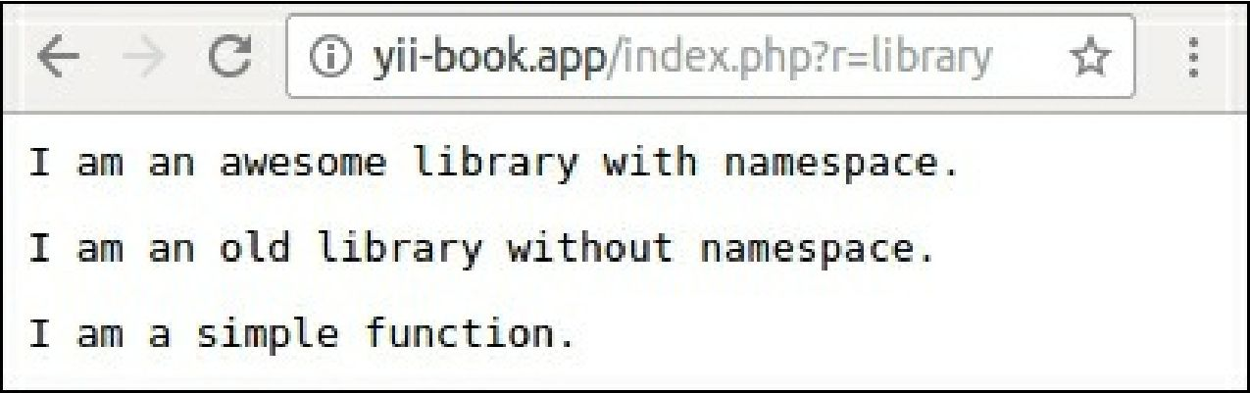

Этот пример полностью использует autoloader Composer вместо autoloader фреймворка.

Смотрите так же

* Дополнительные сведения об интеграции внешнего кода в Yii2 и кода платформы в наши проекты см. в руководстве по адресу [http://www.yiiframework.com/doc-2.0/gurde-tutorial-yii-intpgration.html](http://www.yiiframework.com/doc-2.0/guide-tutorial-yii-integration.html) (от переводчика по русски <http://yiiframework.domain-na.me/doc/guide/2.0/ru/tutorial-yii-integration>)
* Подробнее об псевдонимах см. <http://www.yiiframework.com/doc-2.0/guide-concept-aliases.html>

(от переводчика по русски <http://yiiframework.domain-na.me/doc/guide/2.0/ru/concept-aliases>)

* Подробнее о разделе autoload композитора.json обратитесь к <https://getcomposer.org/doc/04-schema.md#autoload>
* А также вы можете просматривать любые пакеты Composer по адресу <https://packagist.org>